Documento Funcional

**Modificación del módulo de contratos**

Código: FU-2023.3-020

**Bitácora de documento**

|  |  |  |  |  |
| --- | --- | --- | --- | --- |
| Fecha | Versión | Autor | Revisado por: | Autorizado por: |
| 25/08/2023 | Versión 1.0 | Natali Ramos | Luis Rojas | Juan Carlos Barros |
| 18/03/2024 | Versión 2.0 | Jacky Vidaurre | Luis Rojas | Juan Carlos Barros |
|  | Versión 3.0 |  |  |  |
|  |  |  |  |  |

Contenido

Historias de usuario 3

1. Generación de contrato 3

2. Modificación de la ventana de renovación de contratos 4

3. Modificación del reporte de contratos 4

4. Carta de cambio a plazo indeterminado 5

5. Carta de agradecimiento 5

Sistemas/módulos que impactan en la configuración 5

Áreas que impactan en la configuración 6

Aspectos de seguridad de la información 6

Otros 6

# Historias de usuario

## Generación de contrato

|  |  |
| --- | --- |
| Como: |  |
| Quiero: |  |
| Para: |  |
| Criterios de aceptación: (incluye validaciones y casuísticas) | |

Incluir los contratos de las altas a la ventana de renovaciones, con las siguientes características:

* Modificación en la maestra de contratos:
  + Añadir un flag para seleccionar contratos tipo “GEN” (exclusivo para altas)
* Modificaciones en la venta de renovaciones:
  + Se debe mostrar en la ventana de renovaciones a los trabajadores activos sin contrato vigente (nuevos ingresos y reingresos).
  + Solo permite seleccionar contratos tipo “GEN”. Los contratos tipo “GEN” no son exclusivos para las altas, también pueden mostrarse en las renovaciones.
* Modificaciones en la venta de “Registro de trabajador”:
  + Se solicita agregar un checkbox que cumpla la siguiente función:
    - Si está habilitado, se añadirá en la sexta cláusula el párrafo que está subrayado en amarillo, jalando el dato del básico de la ventana “Registro de conceptos por trabajador”

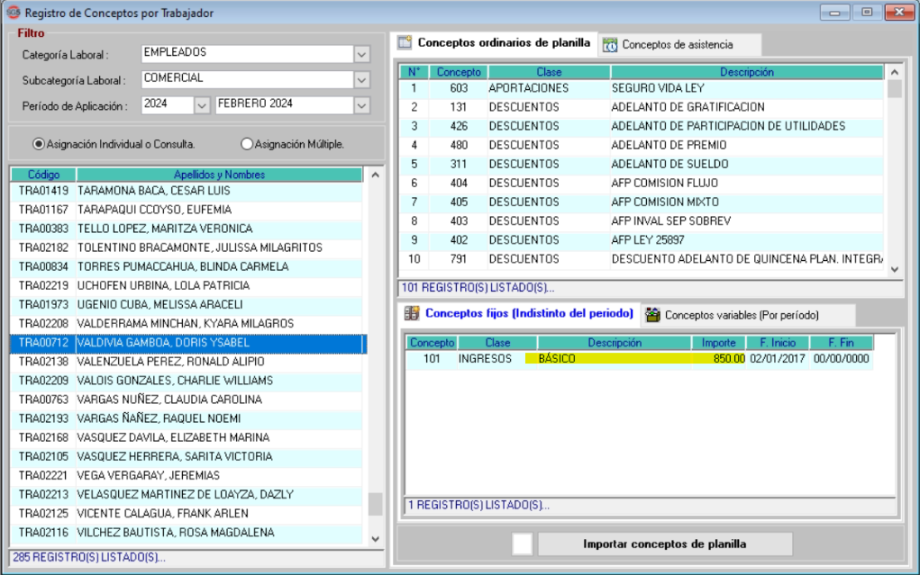

* + - Si no está habilitado, el párrafo mencionado en el punto anterior no aparecerá.
  + Este checkbox estará habilitado para los siguientes tipos de contrato:
    - Gen. Contrato comercial consejero NF indeterminado
    - Gen. Contrato comercial consejero NF plazo fijo

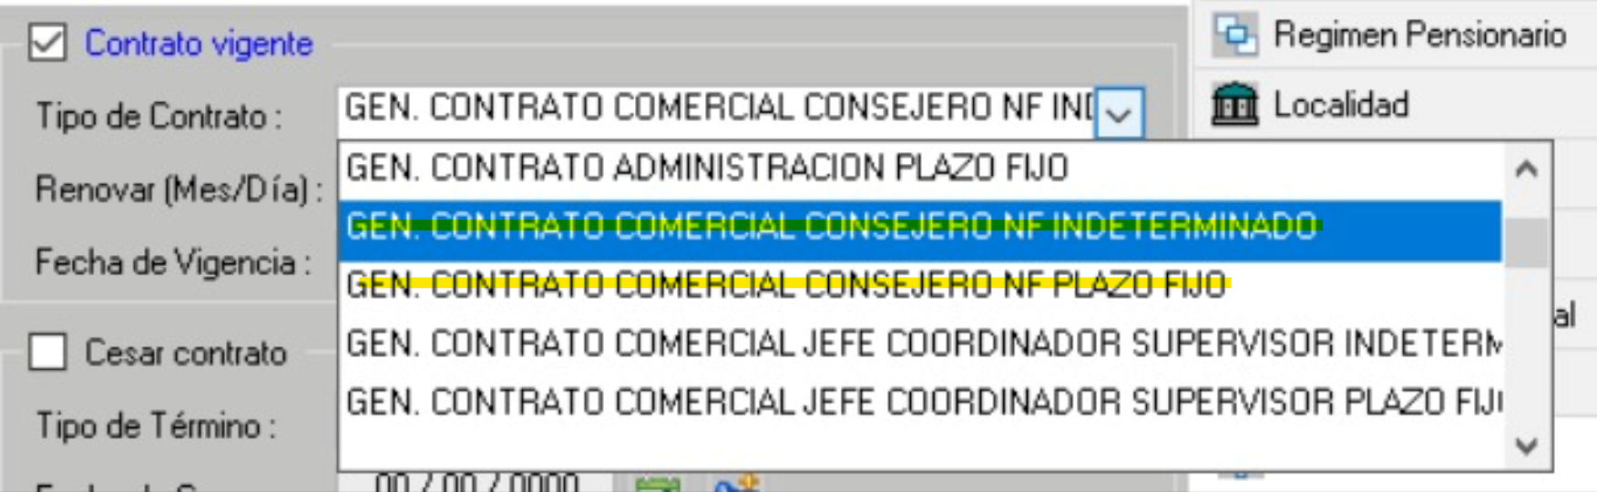

## Modificación de la ventana de renovación de contratos

|  |  |
| --- | --- |
| Como: |  |
| Quiero: |  |
| Para: |  |
| Criterios de aceptación: (incluye validaciones y casuísticas) | |

Implementar las siguientes modificaciones en la ventana de renovaciones:

* Agregar una columna donde se permita ingresar la fecha de firma de contrato. (indicar la ubicación)
* Agregar una columna donde se permita ingresar el periodo de prueba (campo numérico), con las siguientes características:
  + Por defeco debe mostrar el número 3.
  + La ubicación es luego de la columna vigencia.
  + Solo debe activarse para contratos tipo “GEN”
* Mostrar un flag de los trabajadores cuya antigüedad alcanza los 5 años desde su última fecha de ingreso (casuística de reingresos) en el mes de consulta.
* Añadir una opción para filtrar a los trabajadores cuyo flag muestra que cumplen 5 años de antigüedad en ese mes de consulta.
* Mostrar un flag de los trabajadores que son altas y reingresos.
* Añadir una opción para filtrar a los trabajadores que son altas y reingresos.

## Modificación del reporte de contratos

|  |  |
| --- | --- |
| Como: |  |
| Quiero: |  |
| Para: |  |
| Criterios de aceptación: (incluye validaciones y casuísticas) | |

Modificar el reporte de contratos añadiendo las siguientes columnas

|  |  |  |
| --- | --- | --- |
| Cabecera | Descripción | Ubicación |
| **Sede** |  | Por definir |
| **Fecha de ingreso** | Se toma la última fecha de ingreso | Por definir |

## Carta de cambio a plazo indeterminado

|  |  |
| --- | --- |
| Como: |  |
| Quiero: |  |
| Para: |  |
| Criterios de aceptación: (incluye validaciones y casuísticas) | |

Incluir el formato de “Carta de cambio a plazo indeterminado” en la ventana de renovaciones, con las siguientes reglas:

* Aparece en el mes cuando el trabajador cumple 5 años de antigüedad desde su última fecha de ingreso (casuística de reingresos).
* En la columna “Contrato laboral nuevo” solo debe permitir elegir la carta de cambio a plazo indeterminado o en su defecto mostrarla y bloquear la modificación.
* Una vez emitida la carta, el sistema lo reconoce como el siguiente contrato vigente con plazo indeterminado.
* Aparecerá con los siguientes datos:
  + Fecha de inicio: fecha de ingreso +5 años +1 día
  + Fecha de fin: en blanco (misma regla que los contratos indefinidos)
* Debe aparecer en el reporte como cualquier otro contrato más.

## Carta de agradecimiento

|  |  |
| --- | --- |
| Como: |  |
| Quiero: |  |
| Para: |  |
| Criterios de aceptación: (incluye validaciones y casuísticas) | |

Incluir el formato de “Carta de agradecimiento” en la ventana de renovaciones, con las siguientes reglas:

* Aparecerá como una opción más en la columna “Contrato laboral nuevo”.
* Aparecerá con los siguientes datos:
  + Fecha de inicio: fecha de emisión
  + Fecha de fin: fecha de fin del contrato vigente
* En el registro del trabajador, aparecerá como el último contrato en la lista con el check “contrato vigente” desactivado, con el fin de que no aparezca en la ventana de renovaciones.
* Debe aparecer en el reporte como cualquier otro contrato más.

# Sistemas/módulos que impactan en la configuración

* SG5 planillas

# Áreas que impactan en la configuración

* GDH

# Aspectos de seguridad de la información

Ninguno.

# Otros

Dejar configurados los siguientes usuarios en el ambiente de pruebas:

* Consejero:
  + Usuario: aguillen
  + Contraseña: Gmuya2024